Государственное бюджетное общеобразовательное учреждение высшего образования
Государственный Университет «Дубна»

Секция: Озеленение пространства «Зеленые решения»

Практическая работа
“Проект благоустройства приусадебного участка”

Работа выполнена
студенткой 1 курса магистратуры
Буфаловой М.А.

Дубна, 2022

Оглавление
Аннотация 3
Введение 4
Глава 1. История ландшафтного дизайна 5
1.1.1. Древнее время 5
1.1.2. Средневековье 6
1.1.3. Эпоха Ренессанса 6
1.1.4. Основоположник ландшафтного дизайна в России 6
Глава 2. Предпроектный анализ участка 7
2.1. Ландшафтный анализ участка 7
Рельеф 7
Почвы 7
Водные условия 7
Древесные насаждения 8
2.2. Инсоляционный анализ 8
2.3. Анализ зон влияния подземных и надземных сооружений 8
2.4. Функциональное зонирование 9
2.5. Анализ пешеходно-транспортного движения 9
Глава 3. Композиционное решение 10
Заключение 11
Список литературы 12
Приложение 1 13
Приложение 2 14
Приложение 3 15
Приложение 4 16
Приложение 5 17
Приложение 6 18
Приложение 7 19
Приложение 8 20
Приложение 9 21

Аннотация
Проект озеленения и благоустройства, состоит из чертежей, выполненных на основе предпроектных изысканий, генерального плана и комплекса рабочей документации. В целом в проектировании объекта ландшафтной архитектуры, разработке дизайн-проекта, можно выделить два основных этапа — предпроектные (изыскательские) работы и непосредственно проектирование.
Цель работы – получение первичных навыков ландшафтного проектирования в ходе практической работы - благоустройства приусадебного участка частного домовладения в соответствии с пожеланиями жильцов.
Для решения данной цели были поставлены следующие задачи:
- провести предпроектный анализ участка;
- предложить проект благоустройства приусадебного участка;
- создать рабочие чертежи.

Введение

Ландшафтный дизайн – это искусство, которое включает в себя три направления:
- инженерный аспект (архитектура, строительство и проектирование);
- биологический аспект (растениеводство, ботаника);
- история культуры и философия.
Главная задача ландшафтного дизайна – это изменение вида территории с помощью природных компонентов. Эта дисциплина далеко от сельскохозяйственной деятельности и направлено на визуальное и эстетическое преобразование.
Уже на этапе ландшафтного планирования нужно учесть потребности всех членов семьи, и предусмотреть необходимые сооружения и зоны. Сделать среду удобной для работы и отдыха, но добиться при этом наибольшей эстетической выразительности – основная задача ландшафтного дизайна.
Для проектирования был выбран участок, находящийся в городе Дубна, Московская область. Участок располагается на равнине с локальными повышениями и понижениями.
Хотелось создать место, в котором жильцы смогут не только уютно провести время наедине с самими собой, но и обустроить место для отдыха компанией.

Глава 1. История ландшафтного дизайна
С древних времен люди стали задумываться об украшении своих садов и парков. Именно с тех времен и стало формироваться искусство, которое сегодня мы называем ландшафтным дизайном. В древние века украшение своих территорий могли себе позволить только богатые. Это считалось престижным и человек отражал свой внутренний мир.

Древнее время
Всем известной родиной садов является египетская земля. Красивейшие сады украшали имения фараонов, жрецов и вельмож. Они были устроены в классическом стиле, что значит обязательное наличие водоемов, декоративных растений и зон, где можно отдохнуть.
Греческий ландшафтный дизайн отличался тем, что греки не хотели вмешиваться в природу и нарушать естественную ее красоту. А вот древние римляне, наоборот, старались, как бы подчинить природу себе. Для их садов характерны специально обдуманные величественные композиции. Зажиточные люди, которые могли себе позволить сделать такой сад, украшали его всякими строгими геометрическими фигурами и элементами. Именно здесь и возникла художественная стрижка кустарников и деревьев, которая называется «топиари».
Такая стрижка очень увлекательна, так как она подразумевает придание причудливых форм разного вида растениям. В древности чаще всего подвергали такой обрезке те деревья и кустарники, которые в любое время года остаются зелеными и имеют маленькие иголочки или листья. Учитывая, что по легенде основателем топиари был Калвена, придворный садовник императора Цезаря, то можно понять, почему в этой работе важна четкость и правильность. Этот вид искусства быстро распространялся за пределы Рима. Этому способствовало большое число учеников Калвены, а также наличие специальных школ «фигурного» искусства, которые подготавливали мастеров своего дела.
Также знатные вельможи занимались такой обрезкой деревьев и кустарников в качестве своего хобби. Это было очень престижно и даже модно в те времена. Но топиари был популярен не только на Западе. Восток тоже внес свою лепту в историю формирования декоративной обрезки. У них также было заведено подстригать деревья и кустарники и делать из них правильные фигуры, но они видели в этом некоторые философские мотивы и поэтому назвали такой вид садово-паркового искусства «садовый бонсай». Отличие было в том, что растения могли принимать вид беседки, коридора или даже самого Будды. Это отличие от декоративной стрижки западных государств было очень заметно.

Средневековье
В средневековье искусство топиари достигло своего расцвета. Особенно этим видом ландшафтного дизайна пользовались монастыри. Мы и сейчас можем в этом убедиться. Посмотрев на рисунки, оставшиеся с того времени, мы увидим четкие геометрически правильные деревья или кустарники в пределах монастыря.

Эпоха Ренессанса
Эпоха Ренессанса – это пик в шкале подъема искусства топиари. Теперь подстриженные деревья украшают не только территории монастырей, но и дворцы, дома богатых людей, аллеи и парки.
Живые изгороди являются неотъемлемой частью садов того времени, так же, как и одиноко стоящие правильно подстриженные деревья причудливой формы. Это не только является модным трендом того времени, но и само по себе смотрится очень красиво.

Основоположник ландшафтного дизайна в России
Мы и сейчас можем любоваться садами с элементами топиарного искусства. В России такая стрижка деревьев начала вводиться при Петре I, который старался во всем подражать Европе.
Он приказал отправить садоводов за границу, чтобы там они научились мастерски делать красивые причудливые формы кустарников и деревьев.
Но те растения, которые использовались для этого в Европе, не адаптировались к русским морозам. Поэтому их пришлось заменить такими растениями, как ель, рябина, можжевельник, липа и т. д.
Во времена классицизма стиль ландшафтного дизайна топиари был не очень популярен, но американские садоводы не хотели с ним расставаться. Поэтому они придумали каркас для деревьев или кустарников, который мог придавать им ту форму, которую захотели бы люди. Такое изобретение пришлось по душе, и его стали очень часто использовать. Это сделало данный вид искусства более практичным.
На данный момент существует два вида топиарного искусства: каркасное или традиционное.
Классическое, то есть традиционное, топиари означает выращивание растений в естественных условиях, регулярно подрезая их и тем самым постепенно формируя задуманную правильную форму. Каркасное же топиари предполагает использование специального каркаса, который обычно сплетен. Он поддерживает форму растения на протяжении всего его роста.

Глава 2. Предпроектный анализ участка

Ландшафтный анализ участка

Рельеф
Данный участок находится в Московской области, в г. Дубна.
Город Дубна расположен на южной оконечности Верхне-Волжской плоской низменности Волго-Дубненской низине, которая имеет сглаженный плоский рельеф, местами заболочена.
Участок располагается на равнине с локальными повышениями и понижениями.
На участке мы измерили три крутизны склона i1=0,075, i2=0,036 и i3=0,03. Так как крутизна склона i1>0,05, то требуется провести мероприятия по предотвращению иллюзионных процессов. Нами будет проведена геопластика рельефа.
Участок вытянут с запада на восток и имеет площадь 1361,36 м2. Экспозиция участка северо-восточная.

Почвы
В условиях умеренно-континентального климата при избыточном увлажнении и постоянном промыве просачивающимися водами формируются дерново-подзолистые почвы, на которых располагается наш участок. В этих почвах хорошо выражен подзолистый горизонт, из которого вымываются частички гумуса, глинистые и другие частички.
На участке дерново-подзолистая почва имеет песчаный механический состав и не выраженную структуру.
На участке подзолообразовательный процесс ослаблен, а дерновый преобладает, мощность гумусового горизонта возрастает, увеличивается количество гумуса в поверхностном горизонте. При сопоставлении валового количества минеральных соединений по горизонтам обращает на себя внимание относительная обогощенность верхних горизонтов почвы кремноземом (SiO₂), что является результатом выщелачивания из этих же горизонтов других веществ (Al₂O₃, Fe₂O₃, R₂O₃). Для этих почв характерно преобладание фульвокислот. Для того, чтобы хорошо росли все деревья, кустарники и цветы, которые будут посажены, необходимо вносить удобрения (мочевина, аммиачная селитра, сульфат аммония, помет птичий и тд).

Водные условия
Грунтовые воды на участке находятся на глубине 3 метра. Поверхностный сток имеет направление с юго-запада на северо-восток участка. Участок находится вблизи р.Волга на расстоянии 200 м. Направление течение р. Волга с запада на восток.

Древесные насаждения
В таблице 1 приведены древесные насаждения, находящиеся на участке.
Таблица 1 - Древесные насаждения участка
№ | Наименование | h, м | Диаметр ствола | Возраст | Кол-во | Рекомендация
1 | Сосна кудрявая европейская | 6 | 0,2 м | 5 лет | 3 | оставить
2 | Ива | 2 | 2 см | 3 года | 5 | корчевание

Инсоляционный анализ

По инсоляционной линейке Дунаева нами были построены тени, которые отбрасывают дом и забор на 8:00; 12:00; 17:00.
Построив тени на участке, нашли и высчитали площадь постоянной тени, равной 121,14 м². Тень от забора с южной стороны участка имеет площадь в 115,2 м². Сплошная тень от дома составляем площадь в 5,94 м².

Анализ зон влияния подземных и надземных сооружений
В работе проведено построение зон запрета на посадку деревьев и кустарников согласно нормативным расстояниям, приведенных в таблице 2:
Таблица 2 - Нормативы расстояния посадок от объектов
№ | Здания, сооружения, объект инженерного благоустройства | Расстояние до оси, м
 |  | ствола дерева | кустарника
1 | Наружная стена здания и сооружения | 5 | 1,5
2 | Край проезжей части улиц, дороги или бровка канавы | 2 | 1
3 | Ограда 2 м | 3 | 1
4 | Подземные сети:
 | газопровод, канализация | 1,5 | -
 | тепловая сеть, стенка канала | 2 | 1
 | водопровод, дренаж | 2 | -
 | силовой кабель и кабель связи | 2 | 0,7

Чертеж зон представлен в приложении 1. Желтым цветом отрисованы зоны запрета на посадку кустарника, красным отрисованы зоны запрета на посадку деревьев.
На нашем участке расположены двухэтажный дом с гаражом, беседка, пруд, двухметровый забор, сад, водопровод, газопровод, электропровод и канализация.

Функциональное зонирование
Первая размещенная нами зона на участке была входная зона. Она расположена от ступеней дома и до калитки. Заказчики просили сделать две клумбы и мы расположили их справа и слева от входной зоны. Зоны цветников симметричны и их размер приблизительно составляет 24 м². На участке располагается вторая входная зона, с северо-восточной стороны дома. Заказчики хотели видеть небольшой пруд, выходя из второй выходной зоны, поэтому с северо-восточной стороны, в верхнем правом углу участка мы разместили зону под пруд. По площади она занимает приблизительно 39,4 м². Также заказчики просили разместить на участке сад, зону под него мы расположили приблизительно в 10 м² от западной стены дома. Площадь зоны приблизительно 160 м².
Также заказчик просил разместить зону под барбекю. Мы ее расположили в 2 м² от западной стены дома, чуть выше центра участка. Зона занимает около 40 м². Выше зоны под барбекю мы расположили зону под пин-понг. В этой зоне будет стоять стол для игры и площадь зоны приблизительно 40 м². Левее располагается зона с круглой беседкой, площадь которой составляет 41 м². По обе стороны от беседки будут сделаны цветники. Функциональное зонирование представлено в приложении 2.

Анализ пешеходно-транспортного движения
С южной стороны участка располагается дорога. Направление движение в обе стороны и максимально допустимая скорость 30 км/ч. Согласно нормативам расстояний видимости:
Скорость движения автотранспорта | Расстояние видимости
 | для водителя | для пешехода
30 км/ч | 25 | 6
Мы начертили два треугольника безопасности. Площадь зоны безопасности для автомобиля составляет 112,5 м². Площадь зоны безопасности для пешехода составляет 18 м².
Мы указали на чертеже основные и второстепенные точки тяготения. Соединили их и получили места, отведенные под дорожки. Чертеж представлен в приложении 3.

Глава 3. Композиционное решение

Весь участок был выполнен в двух стиля: регулярном и пейзажном, представленных в приложении 4 и 5.
Для регулярного стиля характеры четкие прямые линии и симметрия, а для пейзажного – плавные линии, которые имитируют естественный ландшафт.
На северной стороне участка расположена беседка, из которой открывается вид на весь участок.
Слева от беседки были оставлены деревья сосны кудрявой европейской 3 шт. Сосны подстригаются до красивой, круглой формы, что прекрасно вписывается в стиль участка и служит естественным декором.
С южной стороны участка, в нижнем левом углу, располагается небольшой сад. Он огорожен со всех сторон небольшим деревянным белым заборчиком. В центре сада, в месте, специально огороженным небольшим заборчиком высотой в 40 см, сажается вишня «шоколадница». Это красивое зеленое дерево служит не просто элементом декора, но и дает вкусные плоды. По углам сада делается еще 4 места, так же огороженным этим же заборчиком, в которые сажаются яблони «Анис алый». Также помимо красоты эти деревья дают красивые, ярко-красные плоды. Между яблонями создается еще 4 клумбы для кустов. В них сажается ежевика «Трипл Краун». Этот сорт ежевики отличается высотой роста, достигает около 2.5 м. Не считая мест с посадками, участок под сад покрыт мощеной на упругом основании дорожкой. Это позволяет гулять по саду не испачкавшись. Сад получается симметричным, что доставляет не только эстетическое, но и гастрономическое удовольствие.
Перед входом в сад, по обеим сторонам тропинки, на одинаковом расстоянии расположены цветники квадратной формы. В них посажены пионы «Полумахровые» нежно-розового цвета. Эти цветы обладают тонким, сладким и приятным ароматом. Поэтому весной, сидя в беседке или проходя по участку, можно наслаждаться их ароматом.
Вдоль тропинки, ведущей к дому, в южной стороне участка, по обе стороны расположены цветники из многолетников в форме ромба. Состоят они из незабудок, небесно-голубого цвета, и mint frost, изумрудного цвета. Эти небольшие цветники служат декором, который привлекает к себе внимание при входе в участок или выходе из дома.
В нижнем правом углу участка расположен цветник из многолетников. В нем посажены 4 вида цветов: фиалка душистая, водосбор гибридный, незабудка и mint frost. Благодаря их цветовому разнообразию можно создать узор (схема цветник из многолетников представлена в приложении 6). Этот цветник служит исключительно элементом декора и заполняет пустое пространство в углу участка.
С правой стороны от беседки располагается пинг-понговый стол, перед которым находится клумба с пионами «Полумахровыми». Аромат от них будет уловим как в беседке, так и непосредственно у стола для пинг-понга и доставляет эстетическое удовольствие.
По обе стороны от беседки располагаются по 2 полукруглых цветника (приложение 7). В них посажены только однолетние цветы: цинния изящная, астра однолетняя красного цвета, бархатцы оранжевого цвета и астра однолетняя желтого цвета. Благодаря ярким цветам создается узор, напоминающий солнце с яркими разноцветными лучами (схема цветник из летников). Данные цветники являются исключительно элементом декора.
Благодаря тому, что большая часть участка покрыта травяным покрытием, то все цветники ярких цветов и насыщенно-зеленые деревья смотрятся гармонично.

Заключение
В ходе работы, выполнен проект озеленения и благоустройства приусадебного участка частного домовладения в соответствии с пожеланиями жильцов.
Был проведен предпроектный анализ участка, предложен проект благоустройства приусадебного участка, созданы рабочие чертежи и пояснительная записка.

Список литературы
- Александрова, М. С. Хвойные растения в вашем саду / М. С. Александрова. — М. : Фитон+, 2003.
- Аксенов, Е. С. Декоративные растения : в 2 т. / Е. С. Аксенов, Н. А. Аксенова. — изд. 2-е, испр. — М. : АБФ/ABF, 2000. — Т. 1. Деревья и кустарники ; Т. 2. Травянистые растения.
- Зайдельман, Ф. Р. Фермеру и садоводу о почвах, экологии и повышении плодородия / Ф. Р. Зайдельман. — изд. 2-е, доп. — М. : ФГНУ «Росинформагротех», 2002.
- Киселев, Г. Е. Цветоводство / Г. Е. Киселев. — изд. 3-е, испр. и доп. — М. : Колос, 1964.
- Комиссарова, О. Ю. Методические указания к выполнению задания по теме «Генеральные планы» / О. Ю. Комиссарова, О. Н. Нечитайло, С. В. Хазова. — Оренбург : ГОУ ОГУ, 2004.
- Лунц, Л. Б. Зеленое строительство / Л. Б. Лунц. — М. : Гослесбумиздат, 1952.
- Палентреер, С. Н. Садово-парковое и ландшафтное искусство : избр. тр. / С. Н. Палентреер. — 2-е изд., испр. — М. : МГУЛ, 2003.
- Панкратова, В. П Ландшафтный дизайн малых пространств / В. П. Панкратова. — М. : МГУЛ, 2004.
- Плешков В.А. Ландшафтный дизайн // Научные исследования и разработки молодых ученых. 2015. №4. URL: https://cyberleninka.ru/article/n/landshaftnyy-dizayn (дата обращения: 28.03.2022).
- Строительство и эксплуатация объектов ландшафтной архитектуры : учебник для студ. учеб. заведений / В. С.Теодоронский, Е. Д. Сабо, В. А. Фролова; под ред. В. С.Теодоронского. — М. : Академия, 2006.
- Фирсова, Г. В. Справочник озеленителя / Г. В. Фирсова, Н. В. Кувшинов. — М. : Высш. шк., 1995.
- Черкасов, М. И. Цветники. Альбом / М. И. Черкасов. — М. : Изд-во Мин-ва комм. хоз-ва РСФСР, 1956.
- ГОСТ 21.204-93. Условные графические обозначения и изображения элементов генеральных планов и сооружений транспорта. — Минск : Издательство стандартов, 1994.
- ГОСТ 21.508-93. Правила выполнения рабочей документации генеральных планов предприятий, сооружений и жилищно-гражданских объектов. — Минск : Издательство стандартов, 1994.
- ГОСТ 21.508. Система проектной документации для строительства. Правила выполнения рабочей документации генеральных планов предприятий, сооружений и жилищно-гражданских объектов. — Электрон. дан. — Режим доступа: http://www.complexdoc.ru/lib/%D0%93%D0%9E%D0%A1%D0%A2%2021.508-93.
- СПДC ГОСТ 21.101—97. Система проектной документации для строительства. Основные требования к проектной и рабочей документации. — Электрон. дан. — Режим доступа: http://www.snip-info.ru/Gost_21_101-97.htm.

Приложение 1
Анализ зон влияния подземных и надземных сооружений
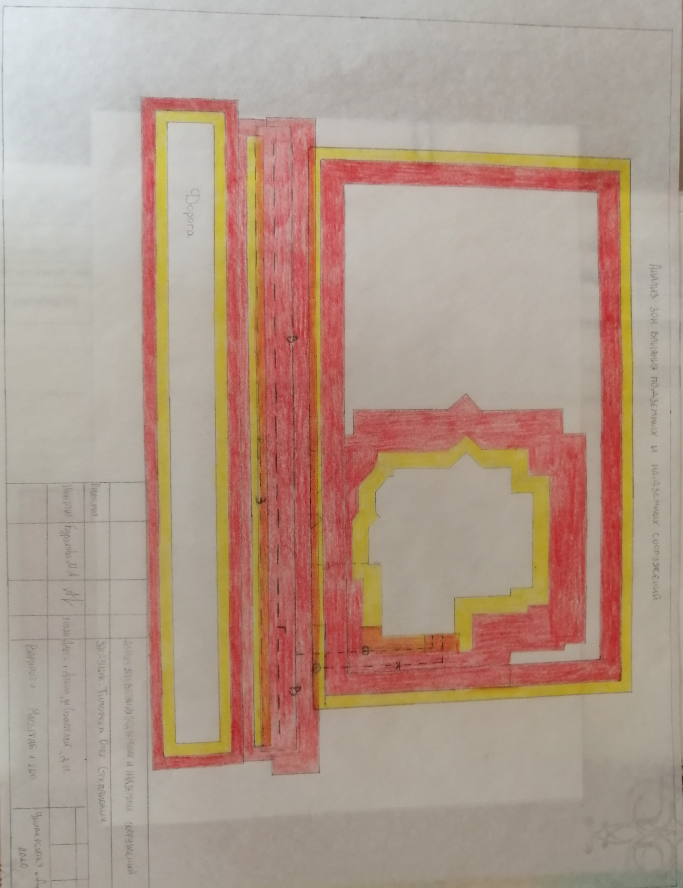

Приложение 2
Анализ пешеходно-транспортного движения
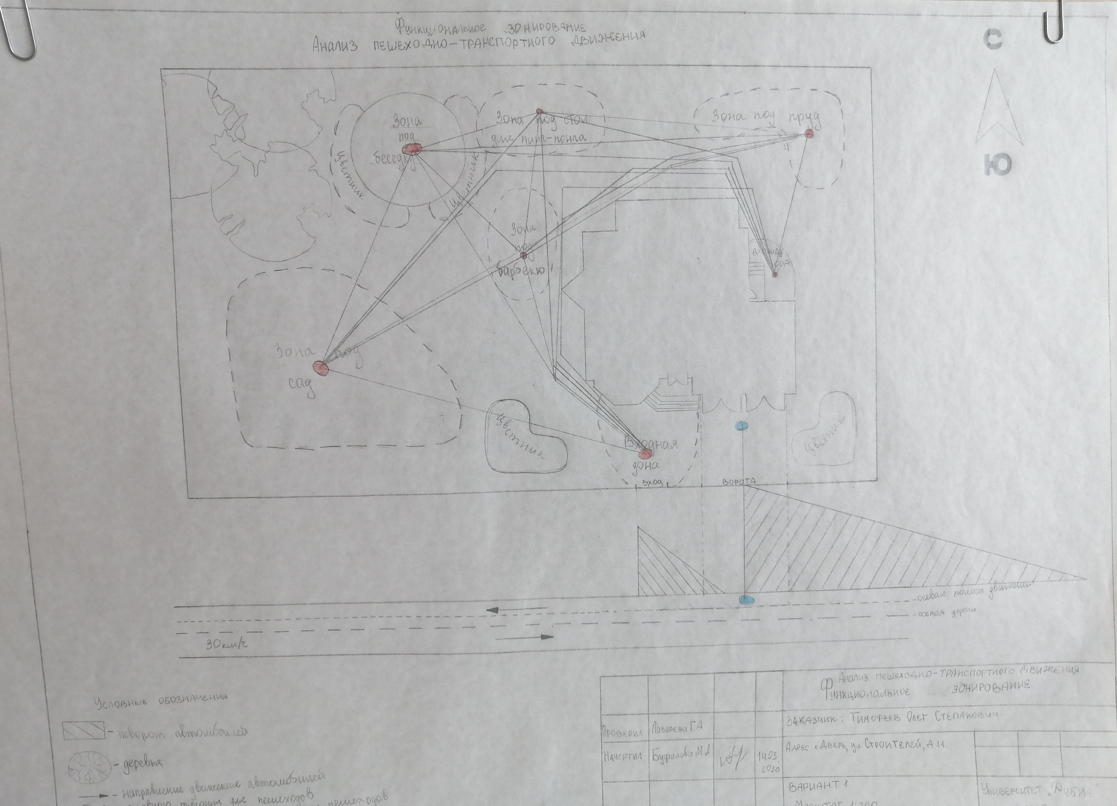

Приложение 3
Функциональное зонирование
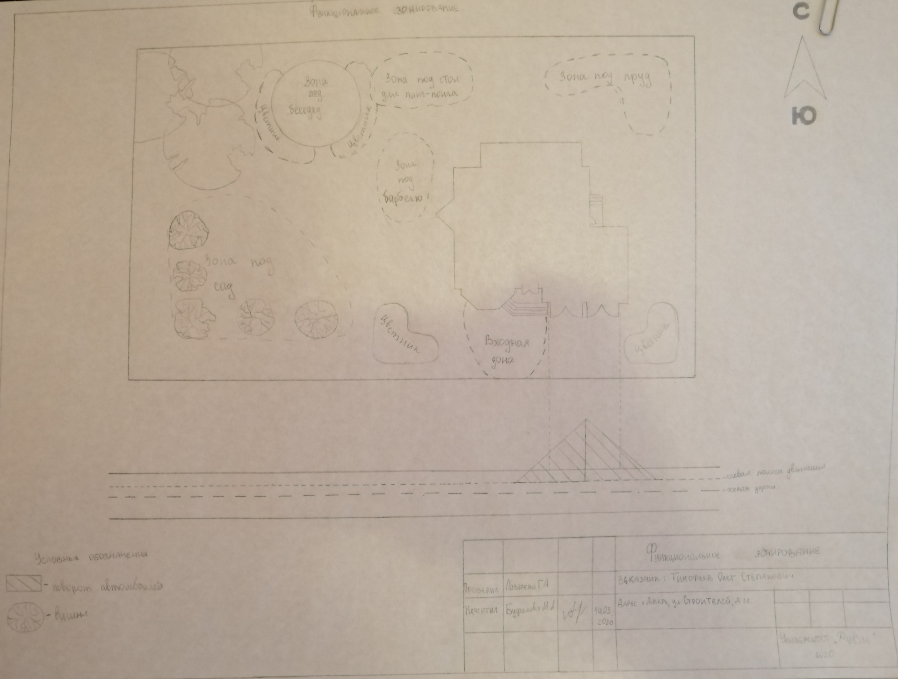

Приложение 4
Композиционное решение участка (Регулярный стиль)
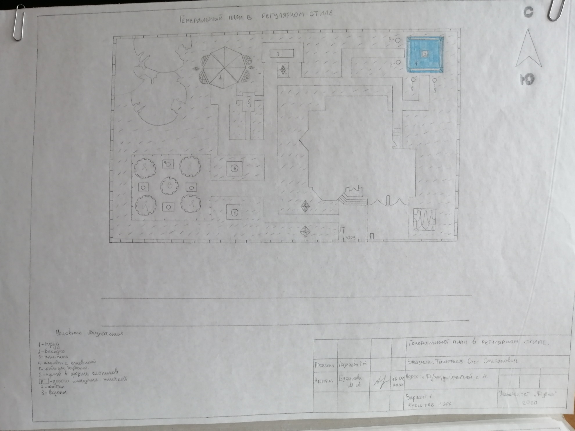

Приложение 5
Композиционное решение участка (Пейзажный стиль)
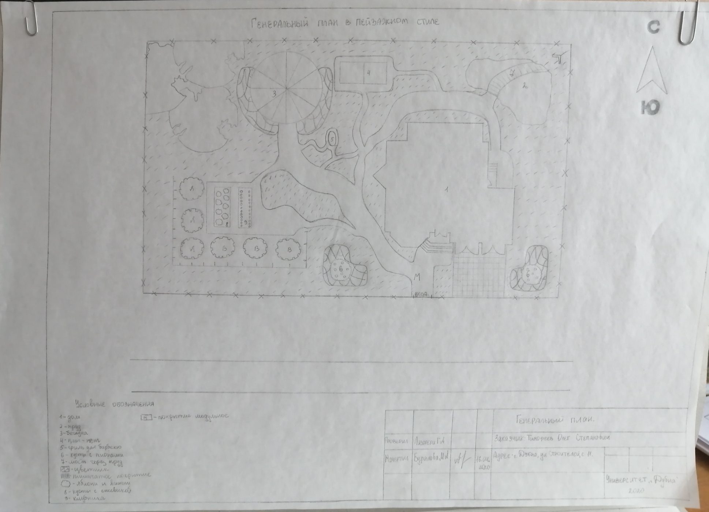

Приложение 6
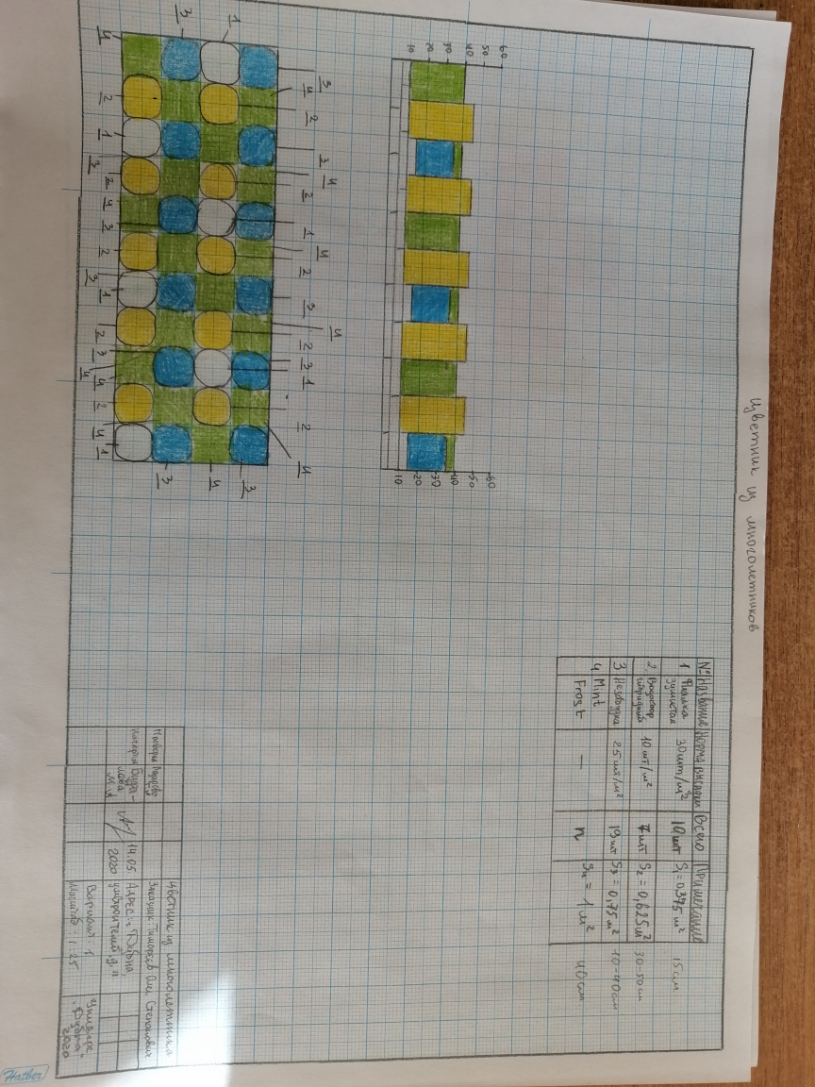
Проект цветника 1

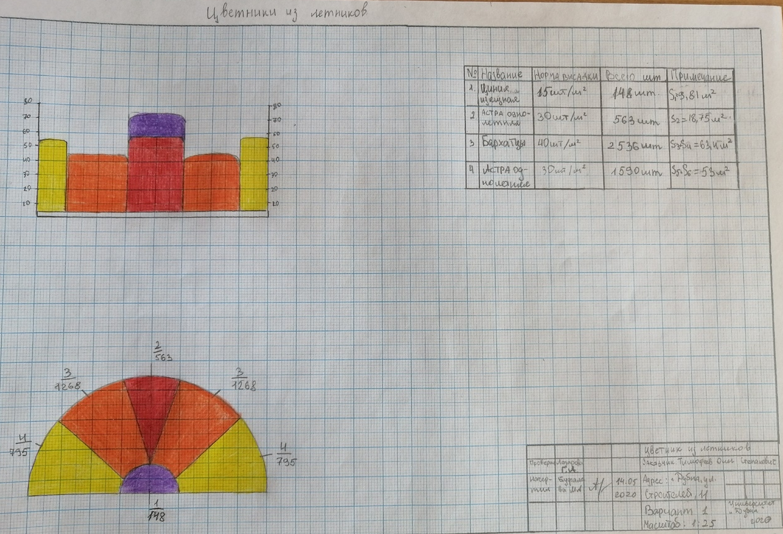
Приложение 7
Проект цветника 2

Приложение 8
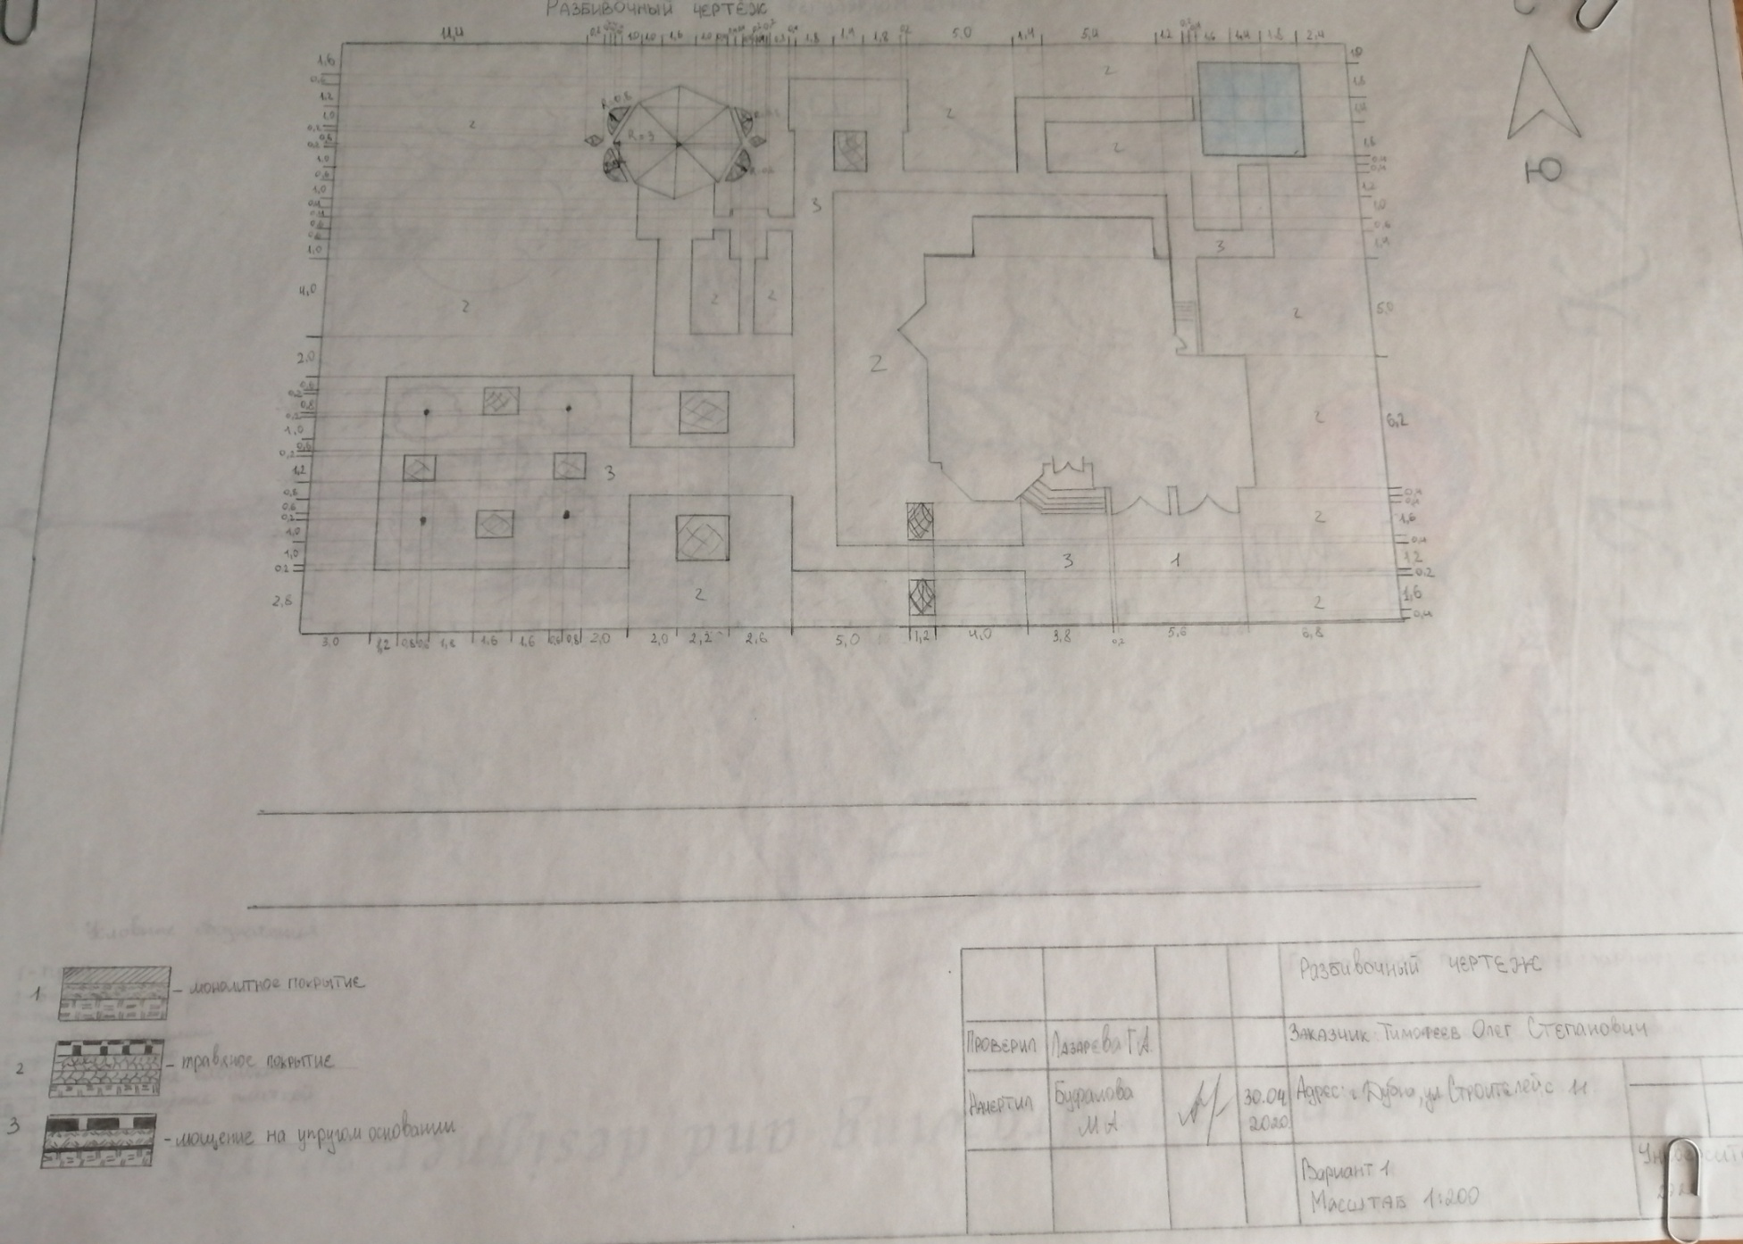
Разбивочный чертеж

Приложение 9
Дендроплан
